招 标 文 件

招标文件编号：YDTB--20241223-01

项目名称： 锂电铜箔包装木箱招标

招标单位：远东铜箔(江苏）有限公司

编制单位：远东铜箔(江苏）有限公司

编制日期：2024.12.23

目 录
第一部分 投标邀请 3
第二部分 投标人须知 4
一、说明 4
二、投标文件 5
三、投标文件的递交 6
四、开标与评标 7
第三部分 技术要求 9
一、项目概况 9
二、技术要求 9
三、木箱的尺寸要求 10
四、木箱制作所需要的原辅材料 12
五、木箱使用及成品木箱示意图 15
六、质量要求 17
七、交付说明 17

第一部分 投标邀请

远东铜箔(江苏）有限公司就锂电铜箔包装木箱进行邀请招标，现诚挚邀请行业专业供应商参与本项目的投标，并请按本招标文件的规定要求准备投标文件。
- 项目名称：锂电铜箔包装木箱招标
- 招标内容：（详见第三部分技术要求）
- 施工周期：按项目进度要求完成施工
4、递交投标文件截止时间：2025年01月09日前
5、开标时间：2025年01月10日
6、开标地点：远东铜箔(江苏）有限公司
7、投标联系人：黄敏
8、联系电话：18861778305
9、邮 箱：105880@600869.com

远东铜箔(江苏）有限公司
二零二四年十二月二十三日

第二部分 投标人须知

一、说明
1、本招标文件有关条款由招标人负责解释。

2、招标人
2.1 招标人及联系方式见投标邀请。
3、合格的投标人
3.1投标人应满足以下要求：
1）具有独立承担民事责任的能力；
2）具有良好的商业信誉和健全的财务会计制度；
3）具有履行合同所必需的设备和专业技术能力；
4）有依法缴纳税收和社会保障资金的良好记录；
5）参加其他采购活动前三年内，在经营活动中没有重大违法违纪记录；
3.2投标人必须遵守《中华人民共和国招标投标法》的有关规定和其他相关的法律、法规、规章、条例及招标文件中的规定。
4、投标人应保证招标单位在本项目招标过程中以及招标结束后在使用该货物或货物的任何一部分时，免受投标人或第三方提出的侵犯其专利权、商标权、著作权或其它知识产权的起诉。

5、投标费用
5.1 投标人在投标过程中的一切费用，不论中标与否，由投标人自行承担。

名称：远东铜箔(江苏）有限公司
税号：91321283140829101F
地址：江苏泰兴虹桥工业园区飞虹路59号
开户行：建行泰兴市城中支行
账号：32001766338052500512

二、投标文件

1、投标的语言
1.1投标人提交的投标文件以及投标人与招标人就有关投标的所有来往函电均应使用中文书写。

2、投标文件构成
2.1 投标人编写的投标文件应包括下列内容：
1）投标文件包括：
a、法定代表人身份证明或附有法定代表人身份证明的授权委托书（格式见本招标文件第四部分）；
b、资格证明材料（复印件加盖公章）：营业执照副本、组织机构代码、税务登记证副本、三家以上行业业绩证明；
c、详细投标报价表（格式见本招标文件第五部分）；
d、技术要求；
e、售后服务方案。
2）招标文件要求的其他资料；

3、投标书
投标人应以招标文件要求，完整地填写招标文件《详细投标报价表》。

4、投标报价和货币
4.1投标报价应包含招标文件所有明示、暗示的一切风险。
4.2投标人应在《详细投标报价表》上标明单价，包含材料、人工等费用。
4.3设备价格应按《详细投标报价表》的方式分开填写。
4.3.1从中华人民共和国境内提供的货物报价应包括增值税和其他应缴税项及货物运至最终目的地的运输保险等费用。
4.3.2从中华人民共和国境外提供的进口材料的报价应包括：
1）所供材料的全部进口费用；
2）应向中华人民共和国政府缴纳的全部关税、增值税和其他税项；
3）材料运至最终目的地的运输保险等费用。
4.4投标人所报的投标价在合同执行过程中是固定不变的，不得以任何理由予以变更。

5、投标人提交的证明文件应是真实、合法、有效的。

6、提供的与设备相关的技术文件，可以是文字资料、图纸或数据，包括工程主要技术指标和性能的详细说明；

7、投标文件的式样和签署
7.1投标人应准备一份投标文件正本和一份投标文件副本。
7.2投标文件需打印，并由法定代表人或授权代表在投标文件上签字，并加盖投标单位公章，投标文件的副本可采用正本的复印件。
7.3 投标文件中任何行间插字、涂改和增删之处应由投标单位加盖公章。

三、投标文件的递交

1、投标文件的密封和标记。
1.1投标文件应密封在不透明的封装中。
1.2密封封装表面应注明项目名称、招标编号、投标人名称并加盖公章。
2、投标截止期：招标人收到投标文件的时间应不迟于规定的投标截止时间。
3.标书递交方式：在投标截止时间前以快递或当面送达的方式交到远东铜箔(江苏）有限公司。
远东铜箔(江苏）有限公司：
邮寄地址：江苏泰兴虹桥工业园区飞虹路59号；
邮 编：225400
收 件 人：黄敏
联系方式：18013457021
联系邮箱：105880@600869.com
注：开标确定中标单位后，以书面形式通知。

四、开标与评标

1、符合性确认
1.1招标单位应于开标时首先对投标人的投标资格及投标文件进行符合性确认。
1.2开启标书前，存在下列情况之一的投标人将被取消投标资格并退回投标文件：
1）投标文件未能于投标截止时间之前递交至指定地点；
2）投标文件未密封。
2、开标程序
本着保护投标人的商业机密不外泄的原则，开标采用内部议标方式（投标人不参与现场开标，但开标期间需保持手机畅通）。
招标单位承诺对投标人的一切相关资料及信息进行保密，不向任何人员泄露（法律、法规另有规定的情形除外）。
2.1开标会议由招标人主持：
1)主持人宣布开标会议注意事项；
2)主持人宣布参加开标会议人员组成情况；
3)主持人宣布各投标人《投标文件》送达情况；
4)招标人代表或工作人员对各投标人《投标文件》的密封情况进行检查，宣布检查结果；
5)确定验标人、唱标人、监标人、记录员名单；
6)招标人逐项公布符合要求的各投标人的投标总报价等；
7)按招标文件中确定的评标办法确定中标候选人排名顺序；
8)评标委员会填写评标报告，评标委员会成员签字。

3、评标一般规定
3.1评标委员会由招标人按相关规定组建。
3.2评标委员会须按所述评标办法，公平、公正、择优确定中标候选人。
3.3在评标过程中，出现各类带有争议性或不明确性问题均由评标委员会共同研究确定。若各评委意见不一致时，须经评标委员会全体人员独立表决并按少数服从多数的原则，形成最终书面决议。书面决议须经评标委员会全体人员签名确认并对所有评委具有约束力。
3.4参加评标会议的人员应对评标全过程的一切相关资料及信息进行保密，不得向任何人员泄露（法律、法规另有规定的情形除外）。
3.5开标后，投标文件概不退还。
4、评标办法（综合评标价法）
本次评标采用价格、技术、业绩、质保及服务综合评标价法，即通过评审且经评审的投标价最优的投标人为第一中标候选人的评标办法。

技术要求
锂电铜箔包装木箱招标技术协议

一、项目概况

木箱的作用：主要是用于各种规格成品铜箔的外包装，起到保护成品，便于运输的作用。

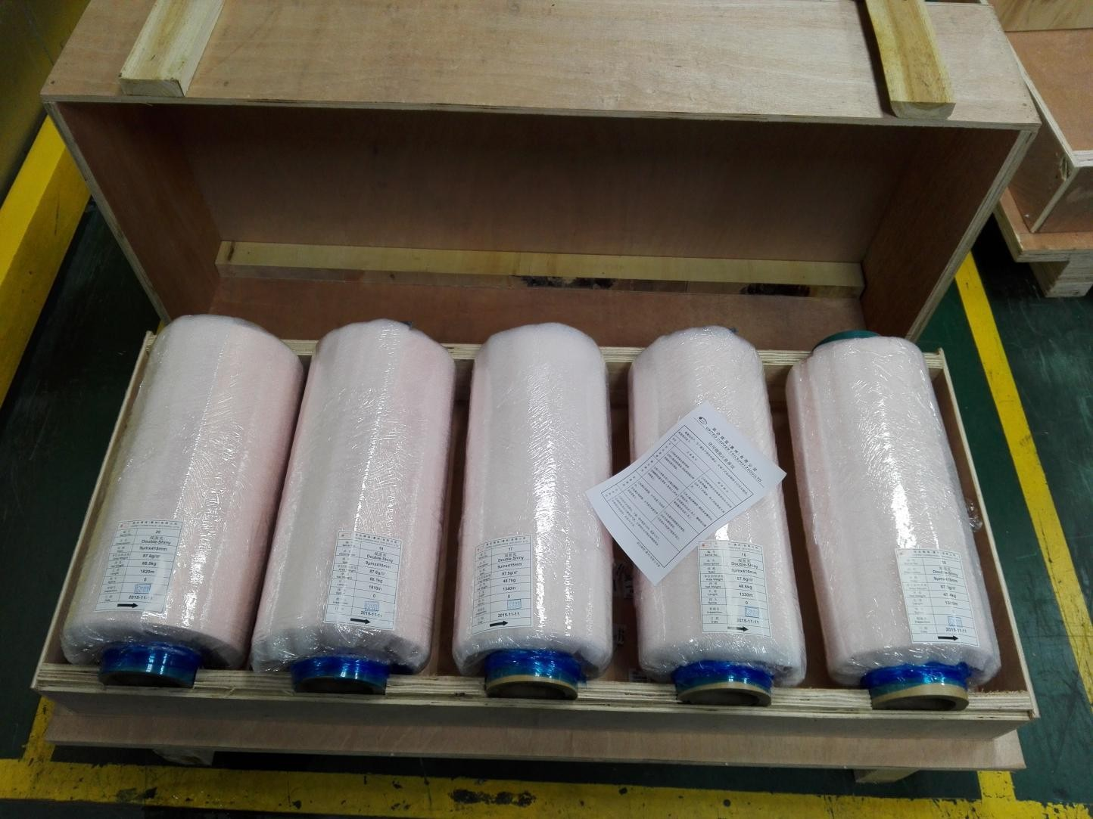
技术要求
1.木箱制作的要求：要求尺寸规范、安全适用、使用方便，并具有一定的承重力。
2.木箱的构成：木箱由箱盖和箱底两部分构成。
3.木箱构成示意图：




三、木箱的尺寸要求

1、木箱的尺寸要求：

木箱 | 种类 | 长(mm) | 宽(mm) | 高(mm)
木箱 | 5 卷 | 1220 | 纸管长度+70 | 420
木箱 | 4 卷 | 1220 | 纸管长度+70 | 450
木箱 | 3 卷 | 1220 | 纸管长度+70 | 530

2、箱盖、箱底的尺寸要求
箱盖 | 种类 | 长(mm) | 宽(mm) | 高(mm)
箱盖 | 5 卷 | 1220 | 纸管长度+50 | 250
箱盖 | 4 卷 | 1220 | 纸管长度+50 | 280
箱盖 | 3 卷 | 1220 | 纸管长度+50 | 360
箱底 | 5 卷 | 1220 | 纸管长度+50 | 252
箱底 | 4 卷 | 1220 | 纸管长度+50 | 272
箱底 | 3 卷 | 1220 | 纸管长度+50 | 312

3、圆孤的尺寸要求：

圆孤 | 种类 | 孤度(度) | 孤高(mm) | 孤间(mm)
圆孤 | 5 卷 | 半圆 180 度 | 50 | 110
圆孤 | 4 卷 | 半圆 180 度 | 50 | 180
圆孤 | 3 卷 | 半圆 180 度 | 50 | 360

四、木箱制作所需要的原辅材料
木箱尺寸  (mm) | 材料 | 尺寸(mm) | 数量 | 木箱尺寸  (mm) | 材料 | 尺寸(mm) | 数量
500 | 混合材料 | 1220×120×25 | 4 块 | 600 | 混合材料 | 1220×120×25 | 5 块
500 | 混合材料 | 1180×60×35 | 2 条 | 600 | 混合材料 | 1180×60×35 | 2 条
500 | 混合材料 | 560×60×100 | 2 条 | 600 | 混合材料 | 690×60×100 | 2 条
500 | 杉木条 | 1300×80×25 | 1 块 | 600 | 杉木条 | 3000×80×25 | 1 块
500 | 9 厘板 | 1220×560×550 | 2 块 | 600 | 9 厘板 | 1220×690×650 | 2 块
500 | 10 厘板 | 1220×240 | 5 块 | 600 | 10 厘板 | 1220×240 | 5 块
550 | 混合材料 | 1220×120×25 | 5 块 | 650 | 混合材料 | 1220×120×25 | 5 块
550 | 混合材料 | 1180×60×35 | 2 条 | 650 | 混合材料 | 1180×60×35 | 2 条
550 | 混合材料 | 610×60×100 | 2 条 | 650 | 混合材料 | 740×60×100 | 2 条
550 | 杉木条 | 1300×80×25 | 1 块 | 650 | 杉木条 | 3000×80×25 | 1 块
550 | 9 厘板 | 1220×610×600 | 2 块 | 650 | 9 厘板 | 1220×740×700 | 2 块
550 | 10 厘板 | 1220×240 | 5 块 | 650 | 10 厘板 | 1220×240 | 5 块
580 | 混合材料 | 1220×120×25 | 5 块 | 720 | 混合材料 | 1220×120×25 | 5 块
580 | 混合材料 | 1180×60×35 | 2 条 | 720 | 混合材料 | 1180×60×35 | 2 条
580 | 混合材料 | 610×60×100 | 2 条 | 720 | 混合材料 | 810×60×100 | 2 条
580 | 杉木条 | 1300×80×25 | 1 块 | 720 | 杉木条 | 3000×80×25 | 1 块
580 | 9 厘板 | 1220×640×610 | 2 块 | 720 | 9 厘板 | 1220×810×770 | 2 块
580 | 10 厘板 | 1220×240 | 5 块 | 720 | 10 厘板 | 1220×240 | 5 块

备注：以上为 5 卷箱常用材料，其他规格、尺寸以此类推。

常用材料明细表
名称 | 规格 | 单位
混合材料 | 1220×120×25 | 块 | 圆孤
混合材料 | 1220×140×25 | 块 | 圆孤
混合材料 | 1220×180×25 | 块 | 圆孤
混合材料 | 1175×55×35 | 条 | 箱盖内
混合材料 | 840×100×60 | 条 | 箱脚
混合材料 | 810×100×60 | 条 | 箱脚
混合材料 | 690×100×60 | 条 | 箱脚
混合材料 | 890×100×60 | 条 | 箱脚
混合材料 | 560×60×100 | 条 | 箱脚
混合材料 | 610×60×100 | 条 | 箱脚
混合材料 | 640×60×100 | 条 | 箱脚
混合材料 | 410×60×100 | 条 | 箱脚
混合材料 | 510×60×100 | 条 | 箱脚
9 厘板 | 2440×1220*×9 | 块 | 箱盖、箱底
10 厘板 | 2440×1220×10 | 块 | 箱盖、箱底
双贴桉木 | 2500×80×250 | 条 | 箱盖外
双贴桉木 | 2000×80×250 | 条 | 箱盖外
备注：常用材料数量需要根据木箱月用量调整，木料规格根据木箱尺寸调整。

五、木箱使用及成品木箱示意图
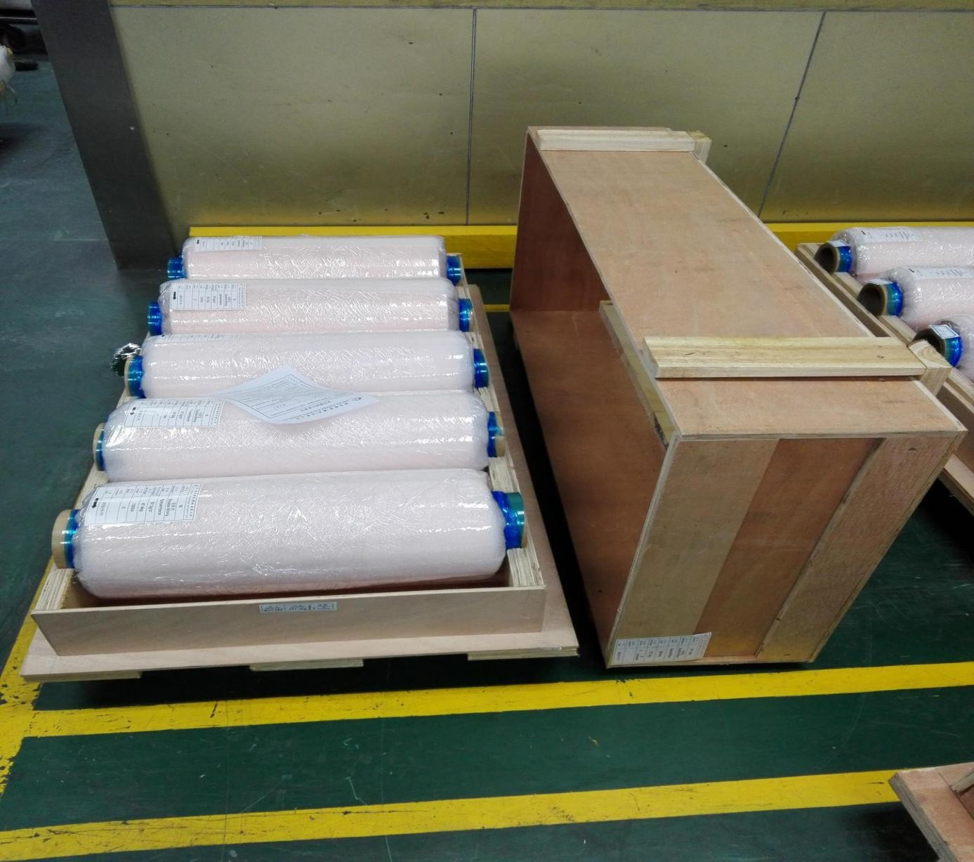
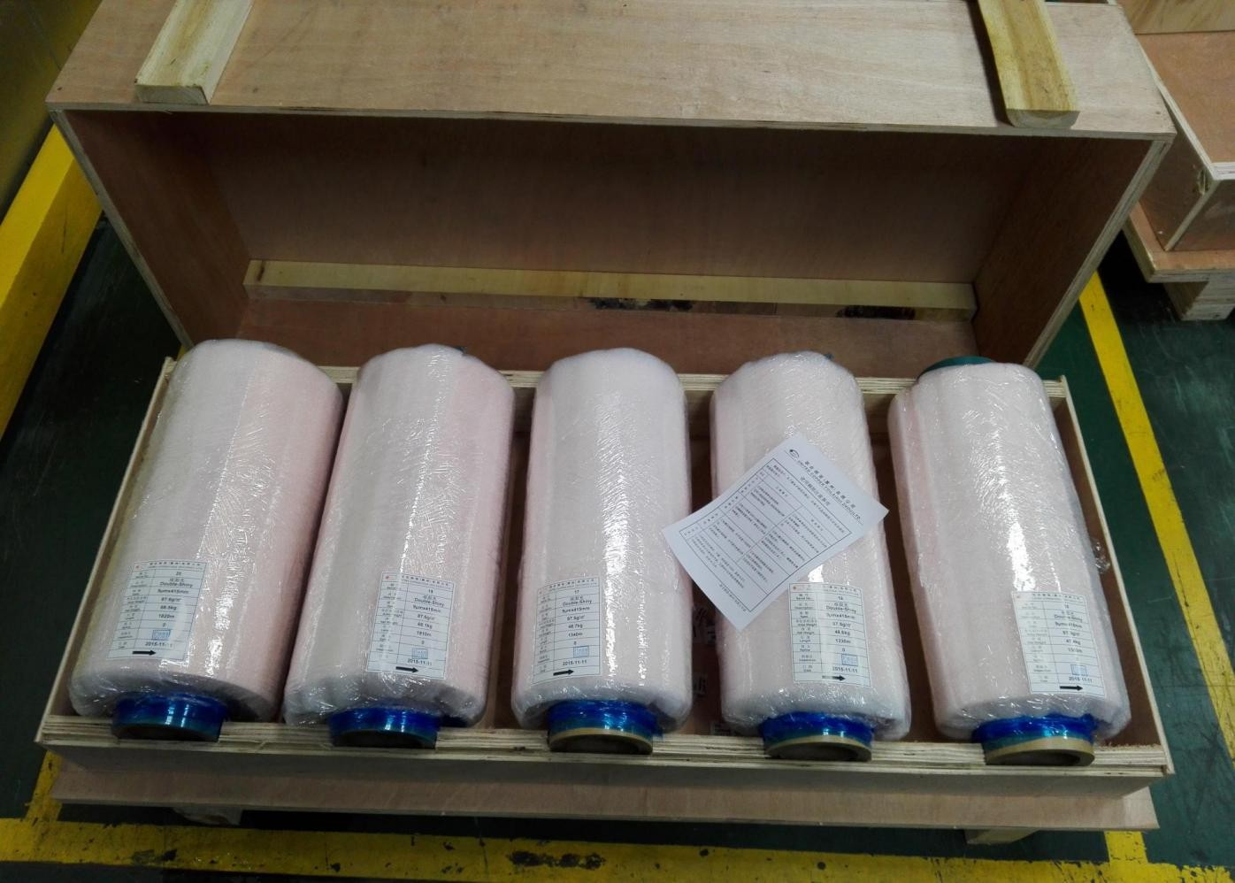

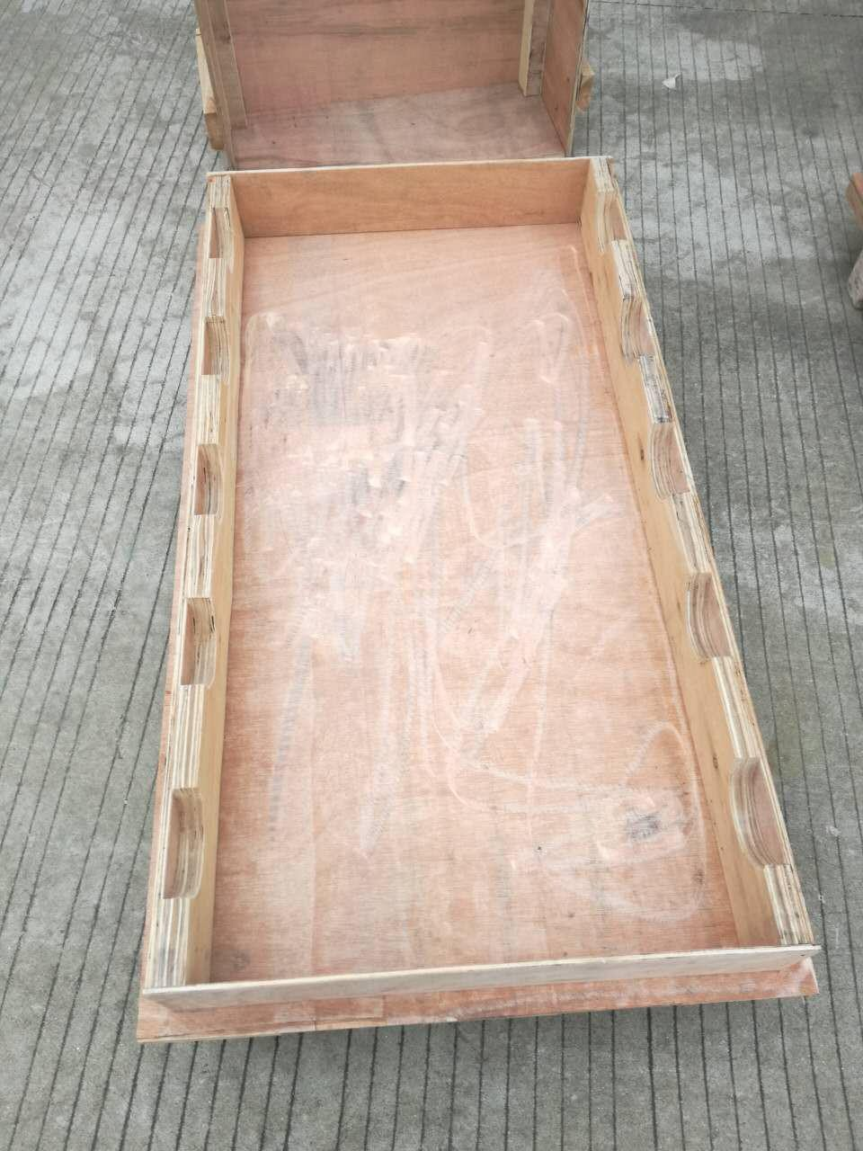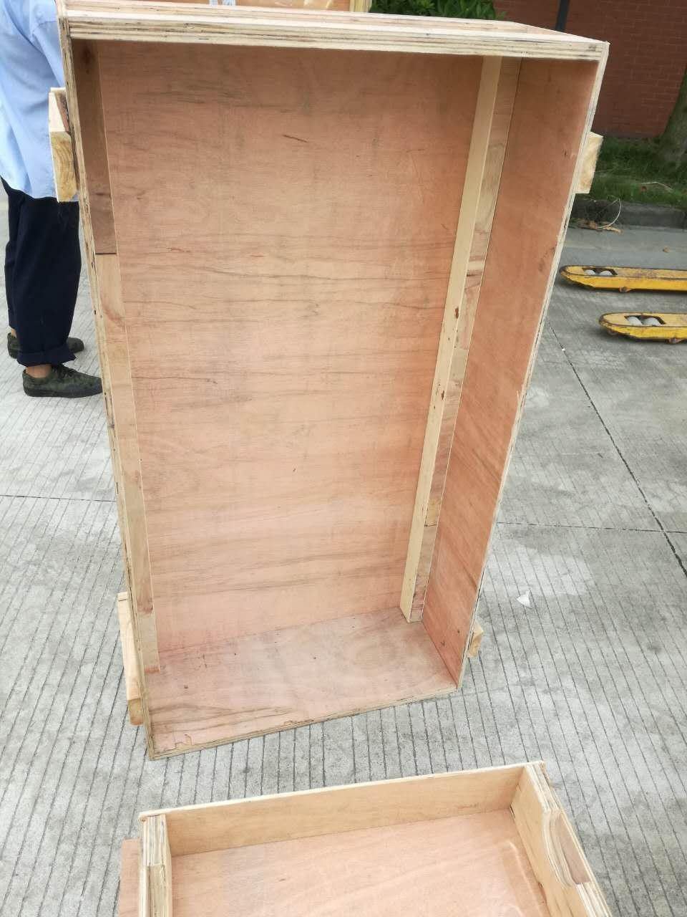

六、质量要求
- 锂电铜箔包装木箱的设计、制造、包装、运输、储存、验收过程中执行并符合现行最新的国家有关标准、规范和规定。
- 供方应提供产品的出厂合格证及材质分析报告，以备买方检验时对照。

七、交付说明
- 交货地点：远东铜箔(江苏）有限公司泰兴市虹桥工业园区飞虹路59号
- 交货时间：年月日，具体由买方通知。
- 所有材料在发运后并不意味着卖方的责任的解除，卖方对其物资的责任将维持到需方同意完全接受为止。
- 随货资料：提供材质第三方报告。
- 到货验收：在买卖双方授权代表在场的前提下对货物包装进行拆解，对外观完整性进行检查，不允许有物理损伤，按设计参数进行验收。
- 质保期：本工程质保期为三个月，从正式验收之日起开始计算。

八、常用木箱尺寸汇总：
规格型号 | 单卷 | 双卷 | 三卷 | 四卷 | 五卷 | 备注
420 |  |  |  |  |  | 3寸
450 |  |  |  |  |  | 3寸
470 |  |  |  |  |  | 3寸
500 |  |  |  |  |  | 3寸
550 |  |  |  |  |  | 3寸
580 |  |  |  |  |  | 3寸
600 |  |  |  |  |  | 3寸
650 |  |  |  |  |  | 3寸
700 |  |  |  |  |  | 3寸
720 |  |  |  |  |  | 3寸
750 |  |  |  |  |  | 3寸
800 |  |  |  |  |  | 3寸
850 |  |  |  |  |  | 3寸
900 |  |  |  |  |  | 3寸
1100 |  |  |  |  |  | 3寸
950 |  |  |  |  |  | 6寸
1100 |  |  |  |  |  | 6寸
650 |  |  |  |  |  | 加大
750 |  |  |  |  |  | 加大
820 |  |  |  |  |  | 加大
950 |  |  |  |  |  | 加大
1100 |  |  |  |  |  | 加大
860 |  |  |  |  |  | 特大
950 |  |  |  |  |  | 特大
1100 |  |  |  |  |  | 特大

法定代表人身份证明格式

投标人名称：
单位性质：
地 址：
成立时间： 年 月 日
经营期限：
姓名： 性别： 年龄： 职务：
系 的法定代表人。
特此证明。

投标人签字（盖公章）：
年 月 日

授权委托书格式

本授权书声明：注册于 省 市 市工商管理局的 （公司名称） 在下面签字的 （授权人及职务） 授权 （公司名称） 在下面签字的 （被授权人及职务） 为本公司的合法代理人，就 （招标编号） 招标文件的投标及合同的签订、履行直至完成，并以本公司名义处理一切与之有关的事务。本授权书于 年 月 日签字生效。

法定代表人签字或盖章：
法定代表人身份证号码：
被授权代理人签字或盖章：
被授权代理人身份证号码：
单位名称（公章）：
单位地址：

日期： 年 月 日

